แบบ สขร.1
สรุปผลการดำเนินการจัดซื้อจัดจ้างในรอบเดือน พฤศจิกายน พ.ศ. 2566
ชื่อ สถานีตำรวจภูธรบำเหน็จณรงค์ จังหวัด ชัยภูมิ
วันที่ 1 เดือน ธันวาคม พ.ศ. 2566

ลำดับ | งานที่จัดซื้อหรือจัดจ้าง | วงเงินจัดซื้อ  หรือจัดจ้าง (บาท) | ราคากลาง (บาท) | วิธีซื้อ  หรือจ้าง | รายชื่อผู้เสนอราคา และราคาที่เสนอ | ผู้ได้รับคัดเลือก และราคาที่ตกลงซื้อจ้าง | เหตุผลที่คัดเลือก โดยสรุป | เลขที่และวันที่ของสัญญาหรือข้อตกลงในการซื้อหรือจ้าง
1 | จัดซื้อน้ำมันเชื้อเพลิง  เดือน พฤศจิกายน 2566 | 61,700. | 61,700 | วิธีเฉพาะ  เจาะจง | หจก.เซ่งฮงปิโตรเลียม (สำนักงานใหญ่) | หจก.เซ่งฮงปิโตรเลียม (สำนักงานใหญ่) | ราคาไม่เกินกำหนดในกฎกระทรวง/พิจารณาเกณฑ์ราคา | 11/2566  ลง 1 พ.ย.66

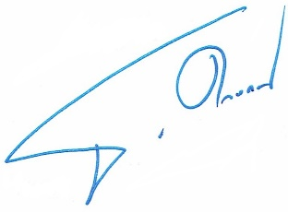
ตรวจแล้วถูกต้อง

พ.ต.อ.
( ธนิต ดวงกลาง )
ผกก.สภ.บำเหน็จณรงค์

